

|  |  |  |
| --- | --- | --- |
|  | **UNIVERSIDAD AUTÓNOMA "TOMÁS FRÍAS"**  **CARRERA DE INGENIERÍA DE SISTEMAS** | |
|  | |
| **MATERIA:** Seguridad de Sistemas (SIS - 737) | | |
| **NOMBRE: Univ.** Dietmar Alex Apaza | | **EVALUACION LABORATORIO Nº: 4** |
| **DOCENTE: Ing.** Alexander J. Duran Miranda | |
| **AUXILIAR: Univ.** Aldrin Roger Perez Miranda | |  |
| **GitHub**  **Nombre: AlexTheLion99**  **Enlace_lab_4:**[**https://github.com/AlexTheLion99/sis_737_Laboratorio_4**](https://github.com/AlexTheLion99/sis_737_Laboratorio_4) | |  |

**LAB_4 - CIFRADO SIMÉTRICO**

**EVALUACIÓN**

**3.- Investigue que es Openssl, además de indicar 2 ejemplos de su utilización**

**Openssl** es una biblioteca criptográfica que permite una implementación de código abierto de los protocolos de seguridad de la capa de transporte (TLS) y capa de sockets seguros (SSL). Proporciona funciones para generar claves privadas, administrar certificados y equipar aplicaciones cliente con cifrado y descifrado.

OpenSSL es ampliamente utilizado por desarrolladores de software y administradores de sistemas para implementar la comunicación segura y el cifrado en diversas aplicaciones, como servidores web (como NGINX), servidores de correo electrónico, VPN, etc. Está disponible como una biblioteca que puede integrarse en aplicaciones de software o utilizarse como herramientas independientes de línea de comandos para diversas operaciones criptográficas.

* **Verificamos si tenemos instalado Openssl en nuestro host**

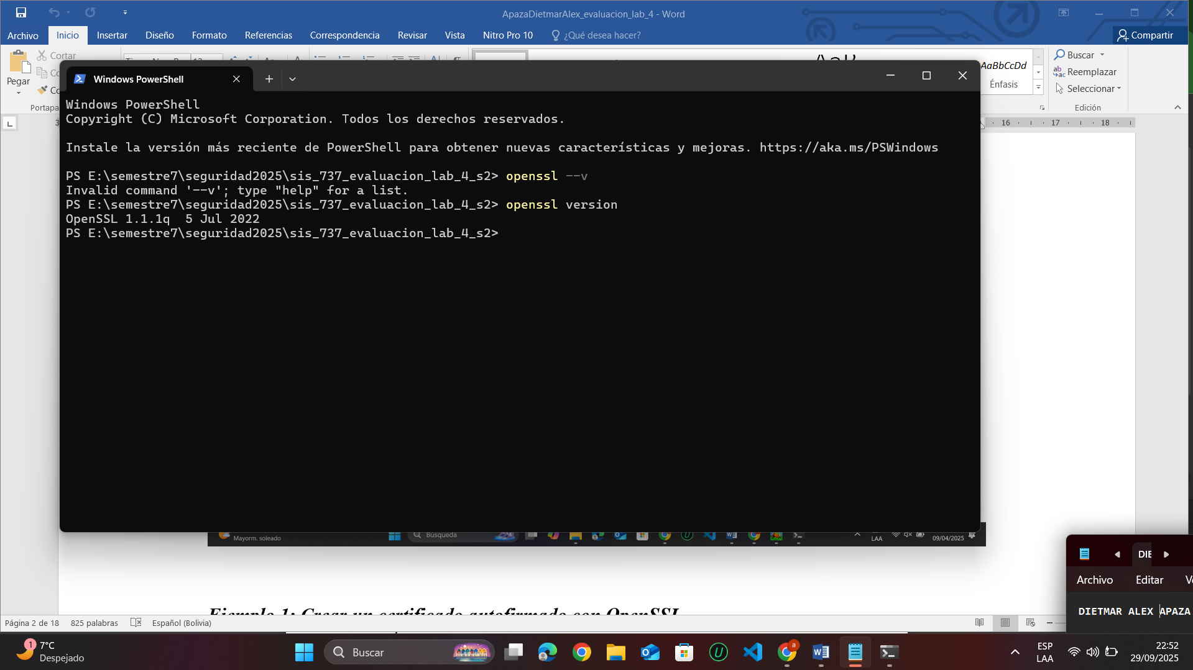

***Ejemplo 1: Crear un certificado autofirmado con OpenSSL***

Esto se usa, por ejemplo, para montar un servidor web con HTTPS en un entorno de pruebas o local.

* Qué necesitas:

Tener OpenSSL instalado (ya viene por defecto en Linux/macOS, y se puede instalar en Windows).

Acceso a una terminal (CMD, Bash, PowerShell).

**Pasos:**

1. **Abrir la terminal.**
2. **Verificar que la carpeta esta creada para realizar la demostración del ejemplo 1 y 2**

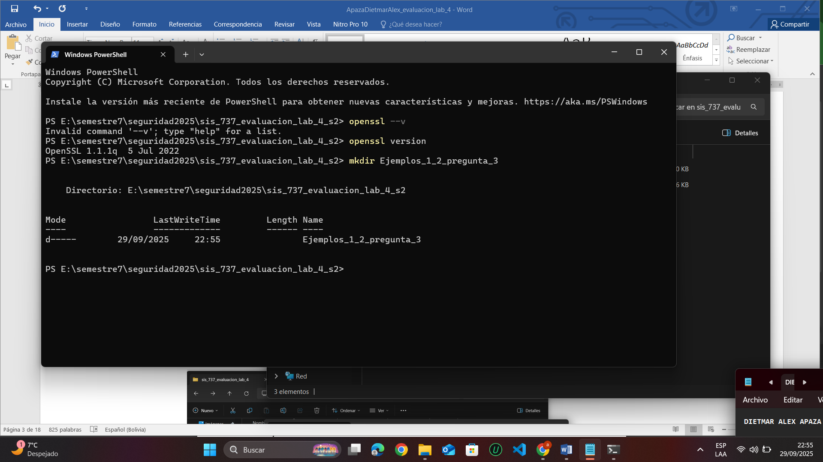

1. Verificamos que estamos dentro de la carpeta

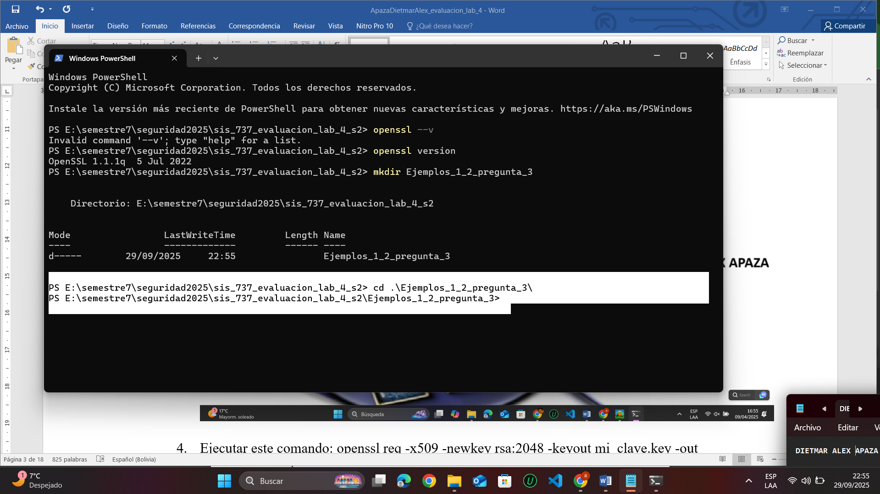

1. Ejecutar este comando: openssl req -x509 -newkey rsa:2048 -keyout mi_clave.key -out mi_certificado.crt -days 365 -nodes

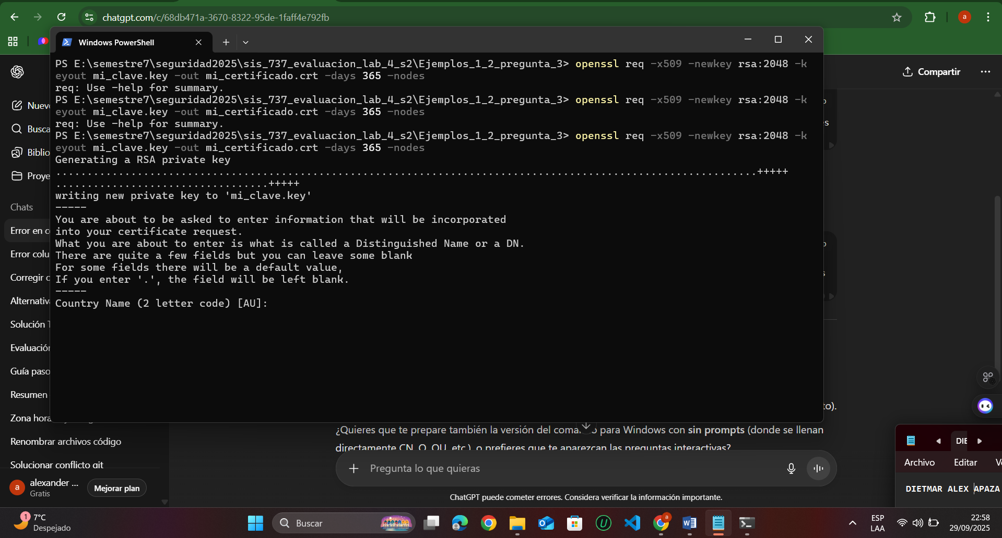

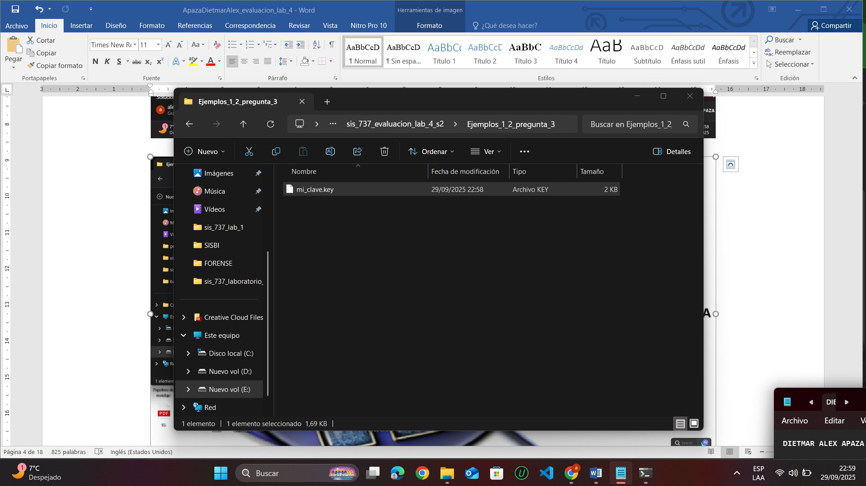

1. Ahora te está pidiendo que llenes los campos para el **certificado autofirmado**. A continuación te explico **qué poner en cada campo**:

Pon el código de tu país. **BO**

El nombre de tu estado o provincia. **Tomas Frias**

Tu ciudad o localidad. **Potosí**

Nombre de tu organización, universidad o empresa. **Ingenieria de Sistemas**

Puedes indicar un departamento, como: **Sistemas (opcional)**

Aquí va el **nombre común**, puede ser: Uso personal **Dietmar Alex Apaza**

Email Address : [**alexapaza72361453@gmail.com**](mailto:alexapaza72361453@gmail.com)

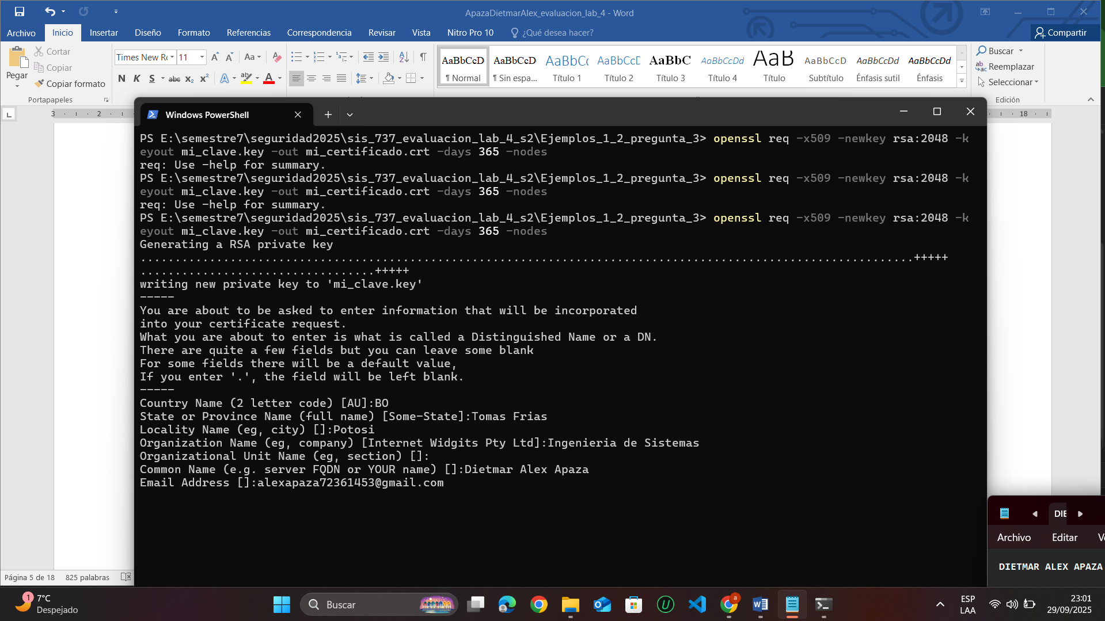

1. Una vez completados esos campos nos genera los archivos del certificado junto con la clave

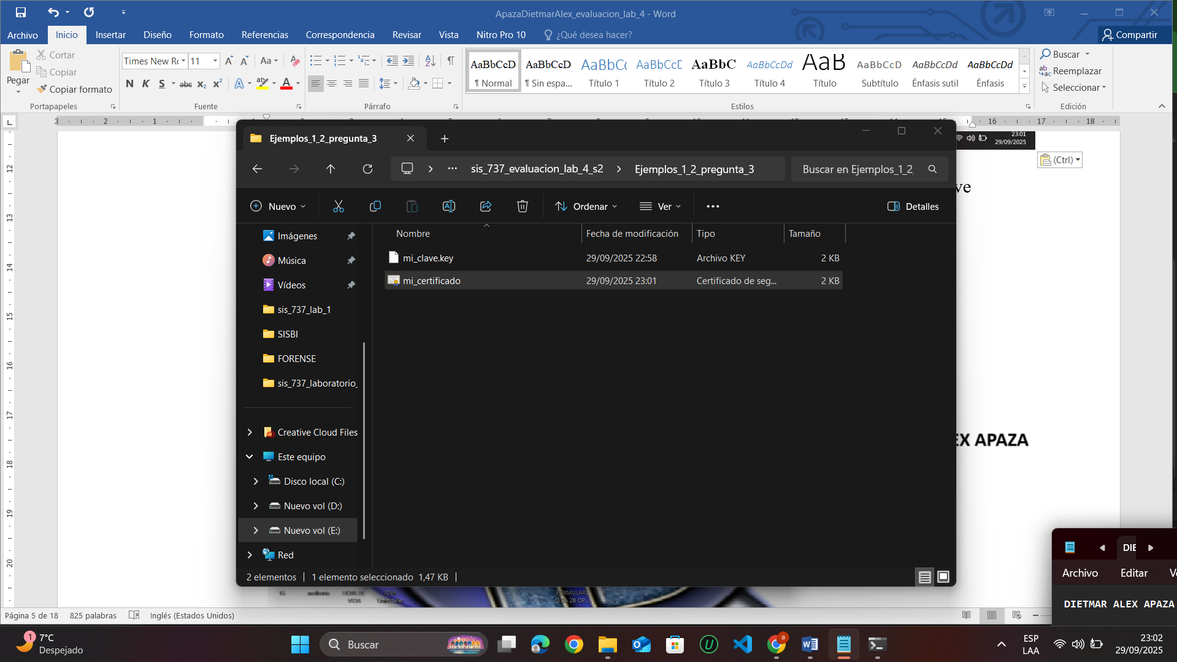

1. Como resultado tenemos la clave que esta cifrada y el certificado autofirmado

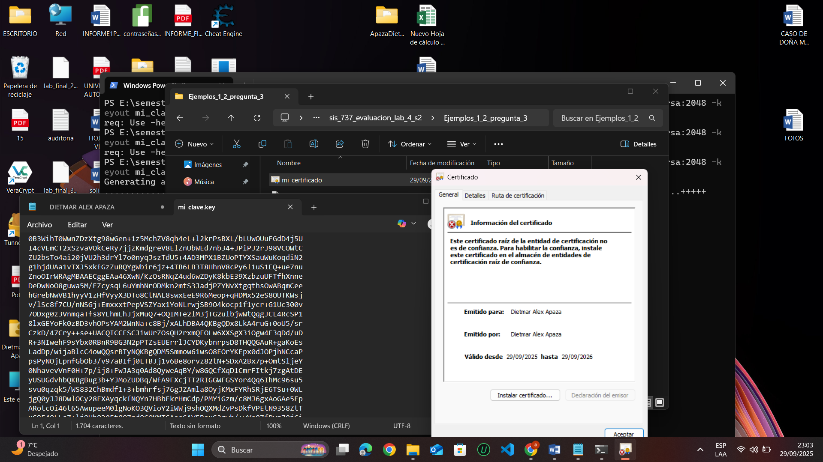

**Explicación:**

* req: inicia la creación de una solicitud de certificado.
* -x509: crea un certificado X.509 (estándar para certificados SSL/TLS).
* -newkey rsa:2048: genera una nueva clave privada RSA de 2048 bits.
* -keyout mi_clave.key: nombre del archivo que contendrá la clave privada.
* -out mi_certificado.crt: nombre del archivo de salida para el certificado.
* -days 365: duración del certificado (1 año).
* -nodes: no cifra la clave privada (para evitar tener que escribir contraseña al usarla).

**Resultado:**

Tendrás dos archivos:

* mi_clave.key → la clave privada
* mi_certificado.crt → el certificado autofirmado

**Ejemplo 2: Cifrar y descifrar un archivo con OpenSSL**

Ideal si quieres proteger archivos sensibles como contraseñas, información financiera, etc.

**Objetivo:**

* Cifrar un archivo con una contraseña.
* Luego descifrarlo usando esa misma contraseña.

**Qué necesitas:**

* Un archivo de texto (ej. contraseñas.txt) con información que quieras proteger.

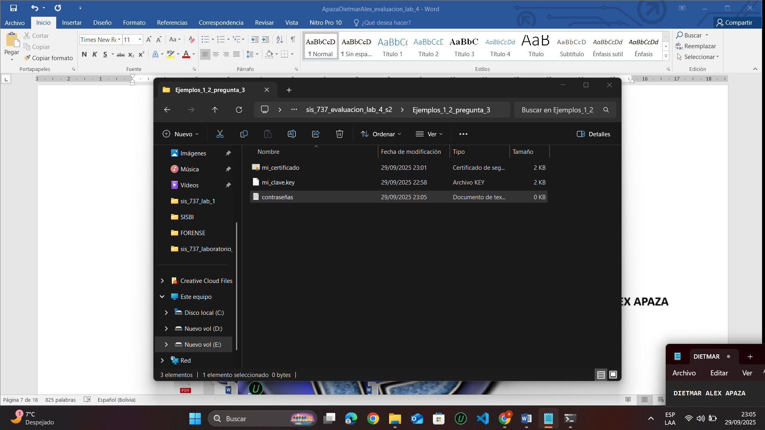

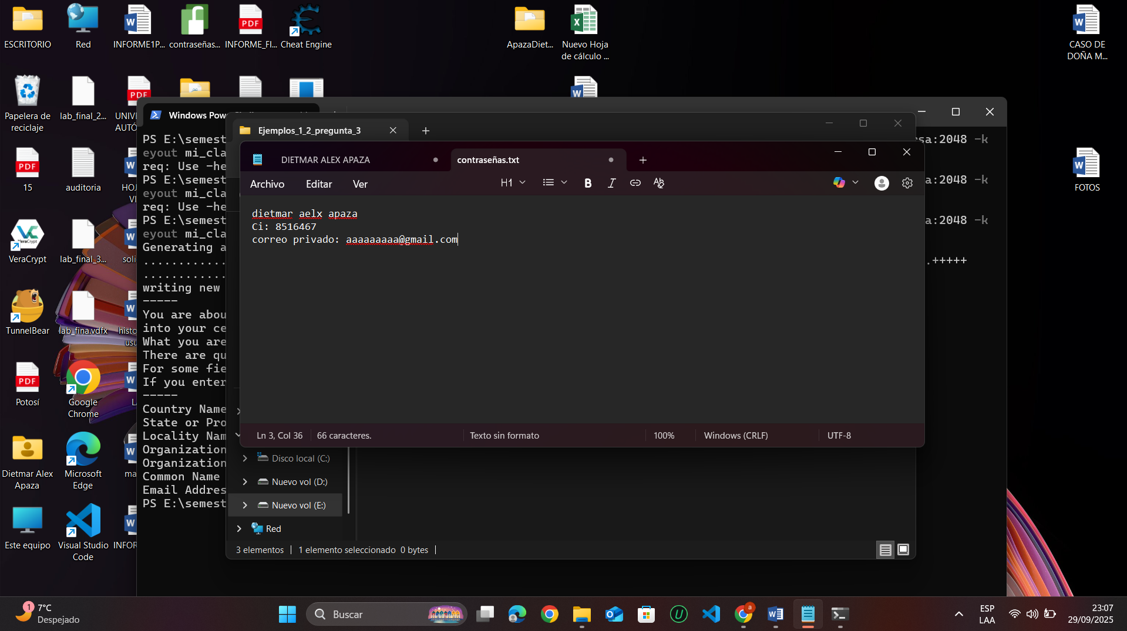

* La contraseña que utilizaremo para cifrar será: alexthelion

**Cifrar el archivo**

1. En la terminal, ejecuta: openssl enc -aes-256-cbc -salt -in contraseñas.txt -out contraseñas_cifrados.txt -k alexthelion

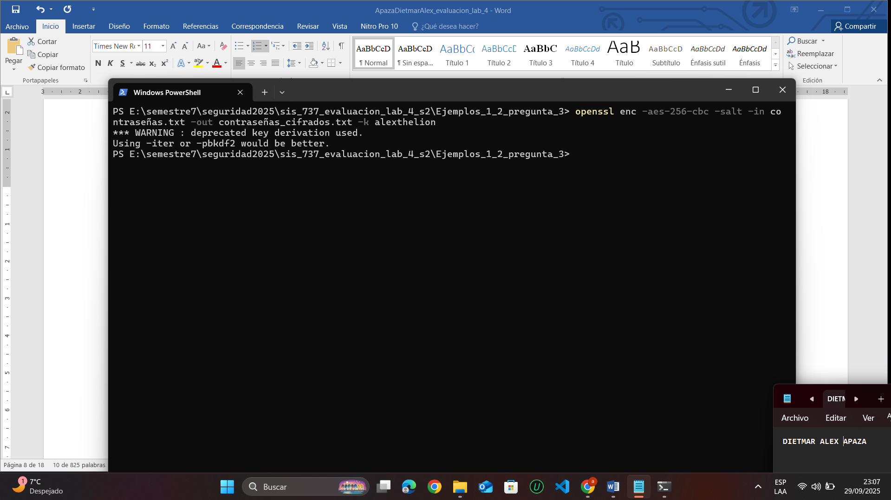

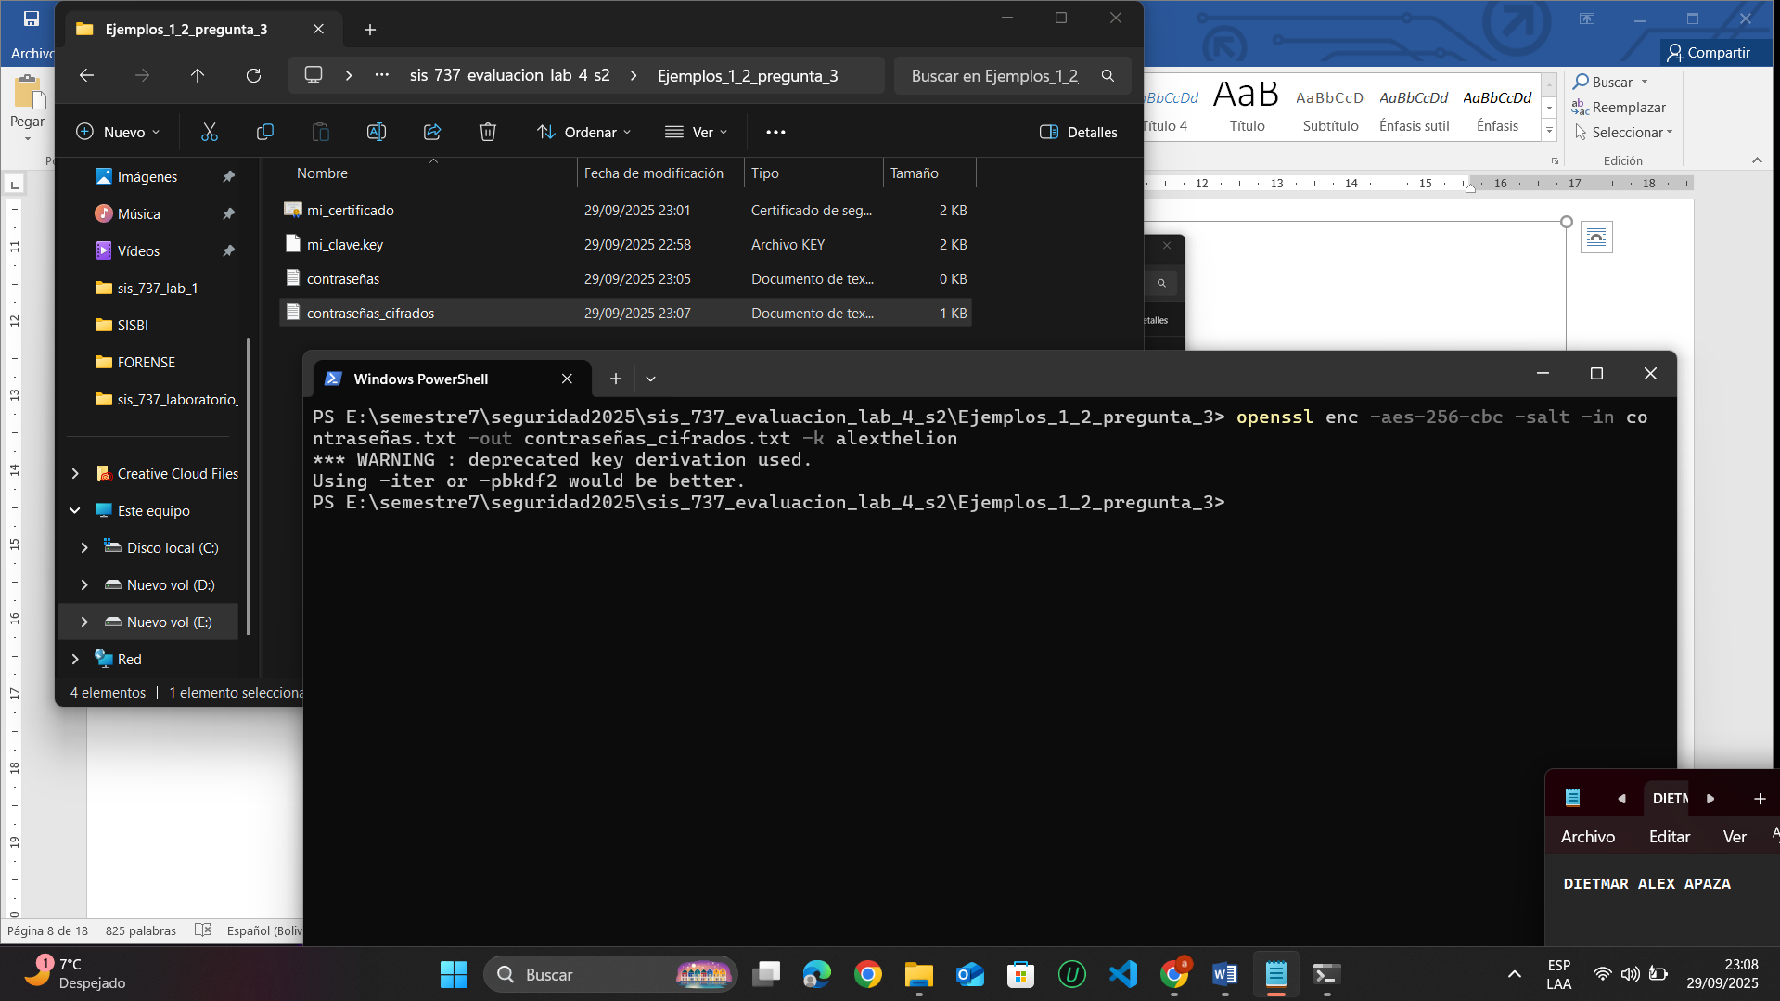

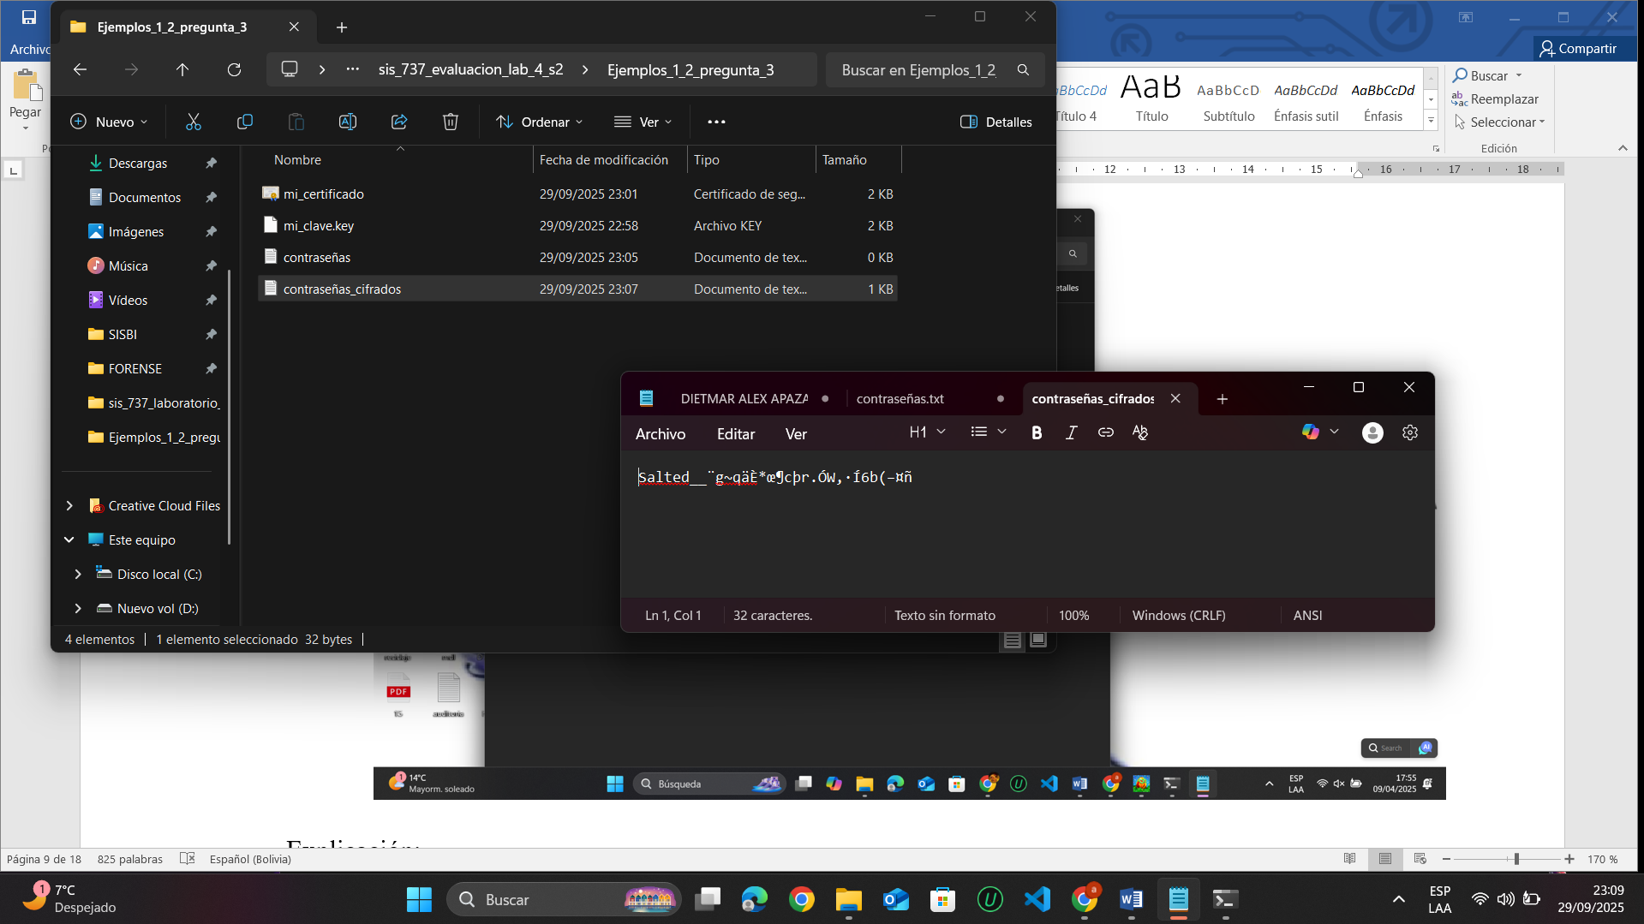

**Explicación:**

* enc: indica que se va a cifrar.
* -aes-256-cbc: algoritmo de cifrado (AES con clave de 256 bits en modo CBC).
* -salt: añade sal (salt) para mayor seguridad.
* -in datos.txt: archivo original.
* -out datos_cifrados.txt: archivo cifrado.
* -k mipassword: contraseña de cifrado (puedes cambiarla por la que tú quieras).

**Descifrar el archivo**

1. Ejecuta: openssl enc -d -aes-256-cbc -in contraseñas_cifrados.txt -out contraseñas_descifrados.txt -k alexthelion

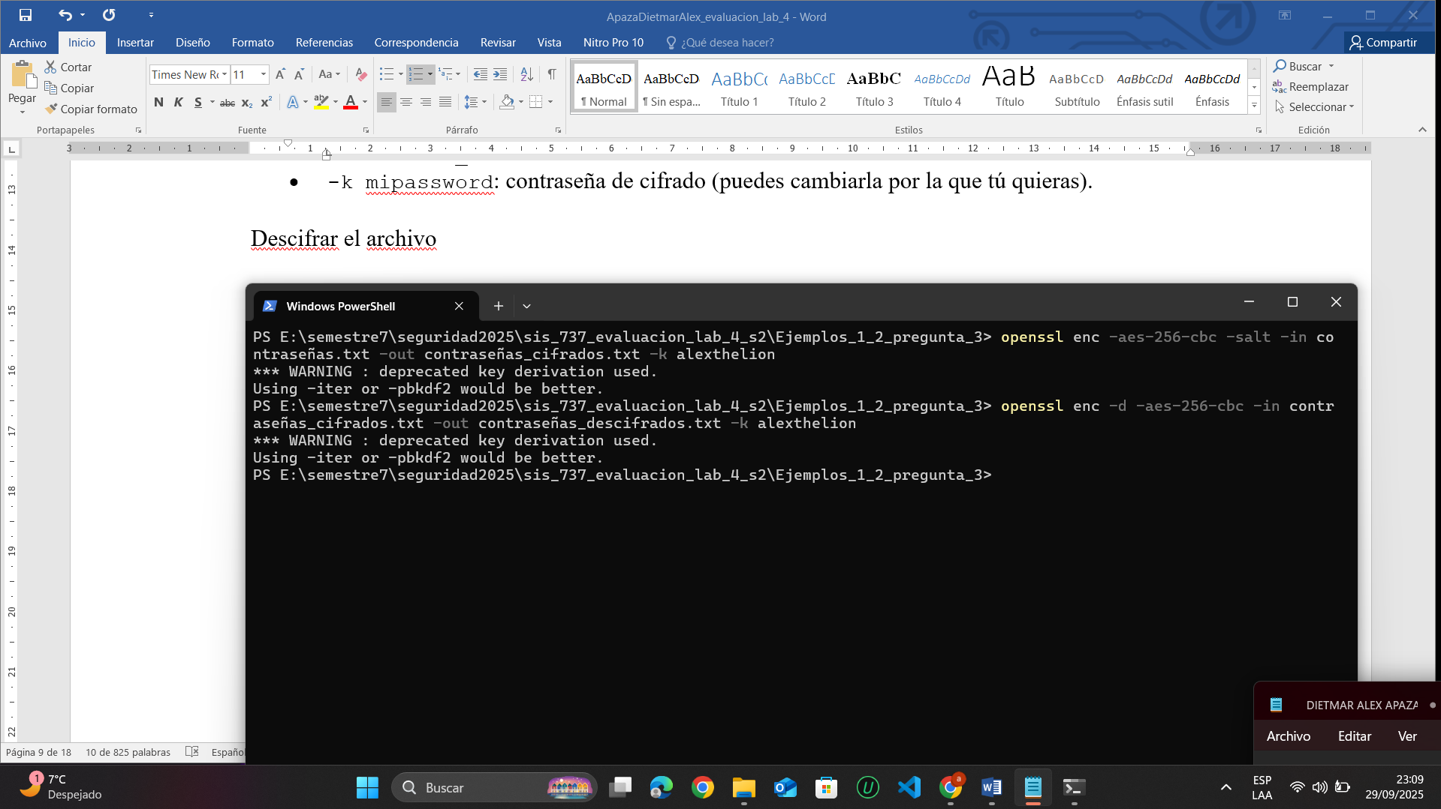

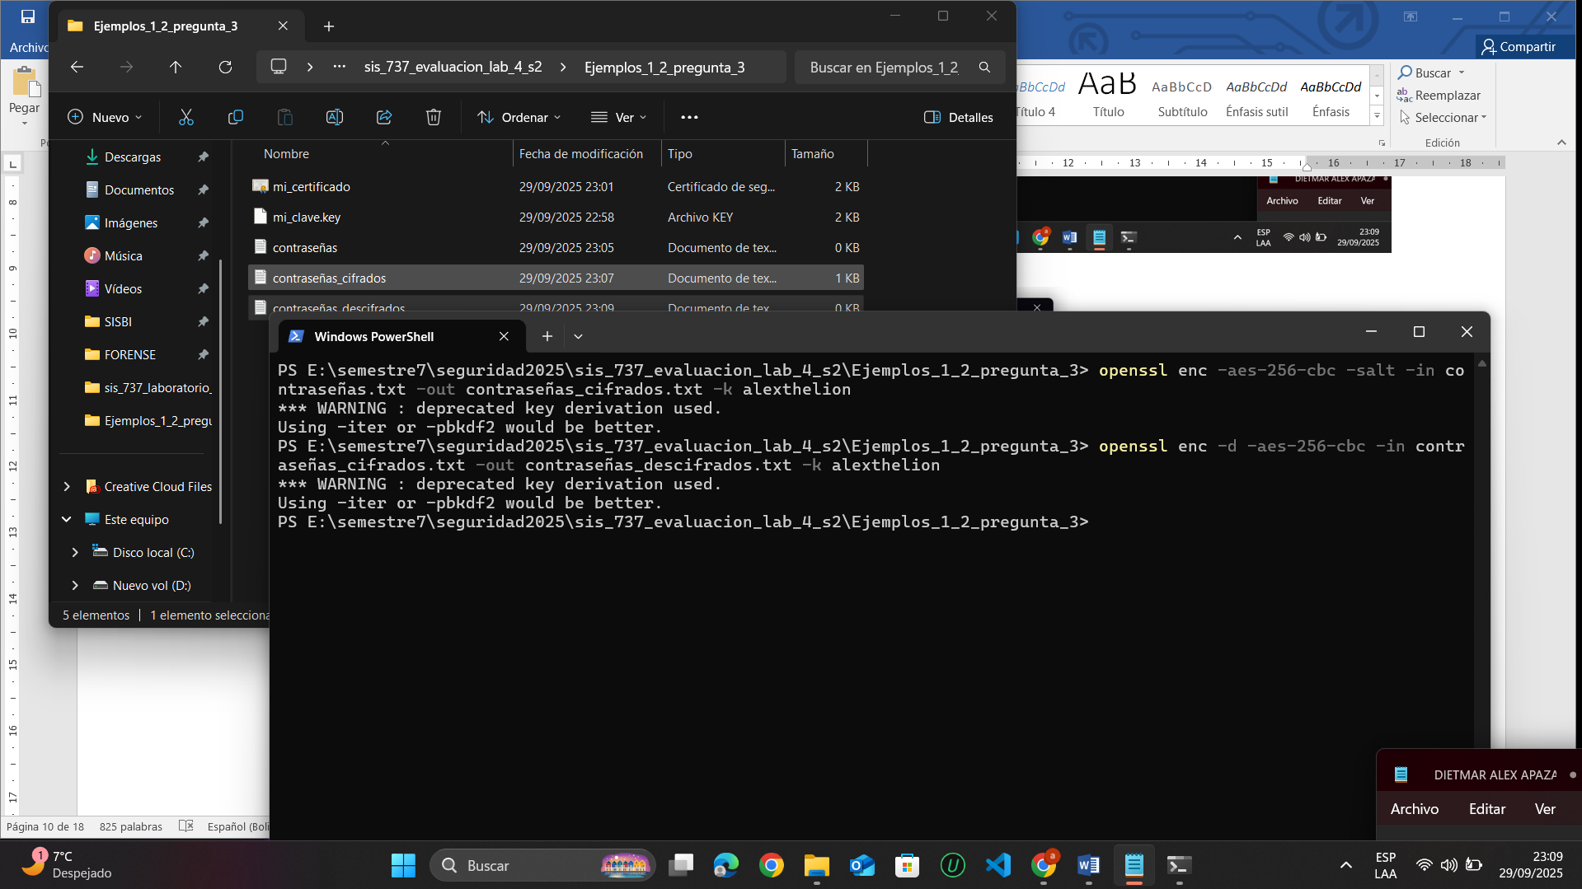

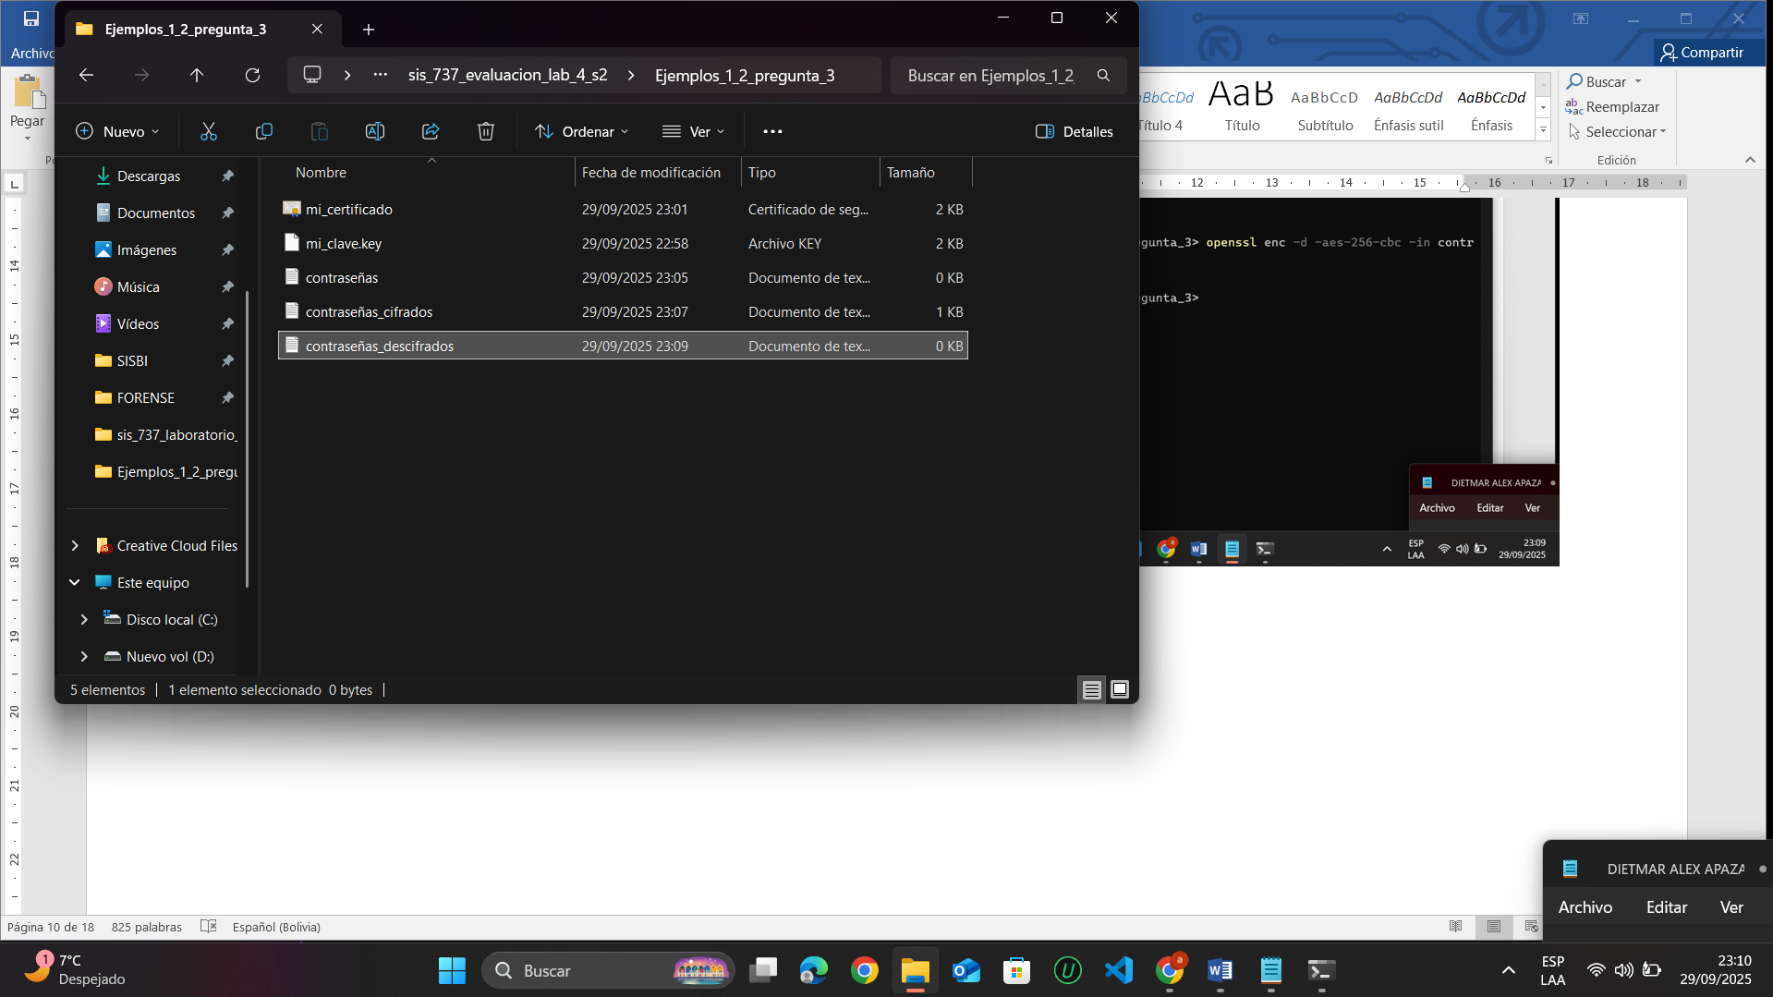

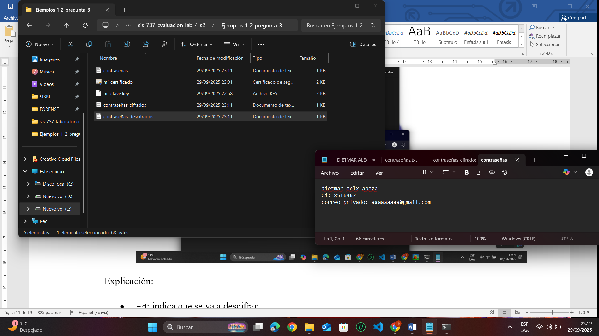

**Explicación:**

* -d: indica que se va a descifrar.
* El resto de parámetros deben coincidir con los usados al cifrar.

**Resultado final:**

* datos_cifrados.txt → contiene el archivo cifrado.
* datos_descifrados.txt → contiene el texto original recuperado.

**4.- Utilice alguna herramienta que le permita cifrar una carpeta con el contenido al anterior, adjunte capturas de pantalla.**

En esta actividad se procederá a **cifrar una carpeta que contiene archivos sensibles**, utilizando herramientas que permitan proteger su contenido mediante **algoritmos de cifrado seguros**.

Para lograr esto, se utilizará la herramienta **7-Zip**, una aplicación de compresión que permite, además de reducir el tamaño de los archivos, aplicar una contraseña de acceso y cifrado AES-256 a los datos.

Este procedimiento es especialmente útil en entornos donde se necesita **proteger la confidencialidad de la información** antes de almacenarla o compartirla por medios inseguros, como correos electrónicos o dispositivos externos.

Paso 1: Instalar 7-Zip

* Descarga desde <https://www.7-zip.org/>

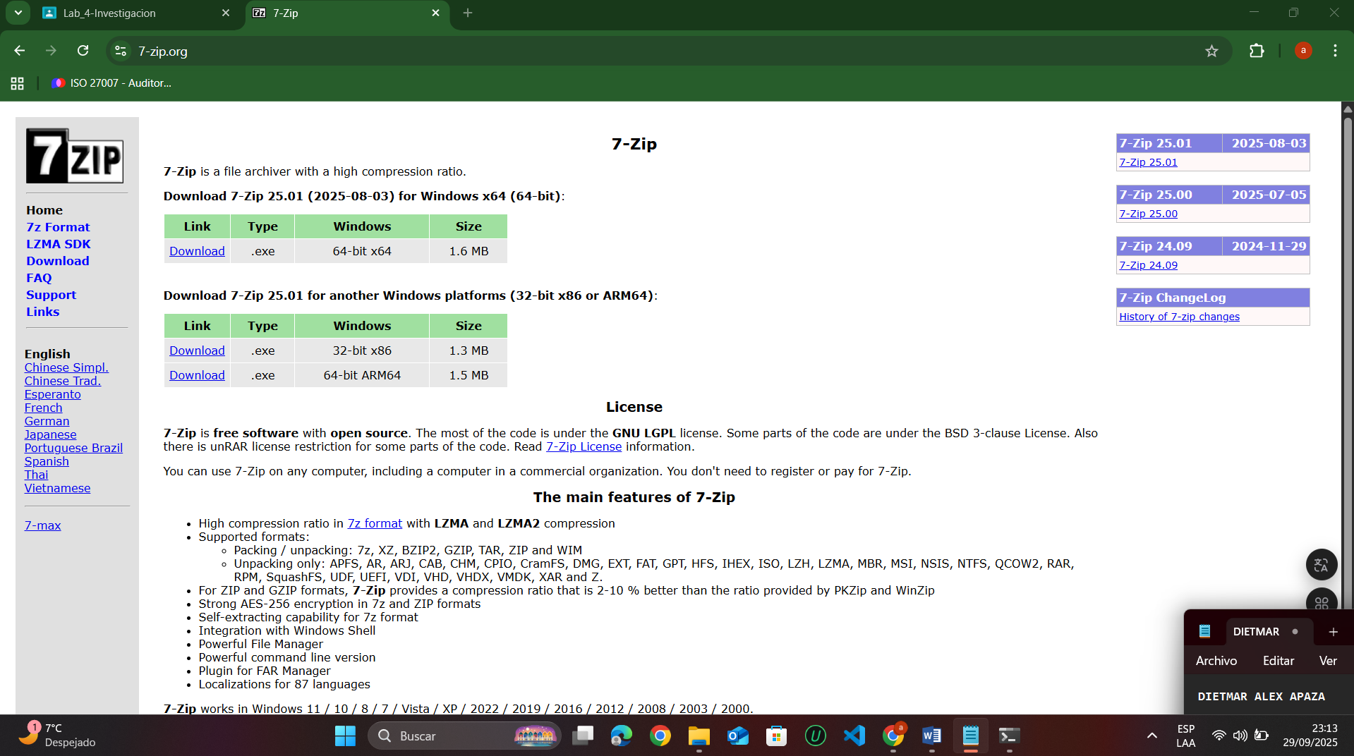

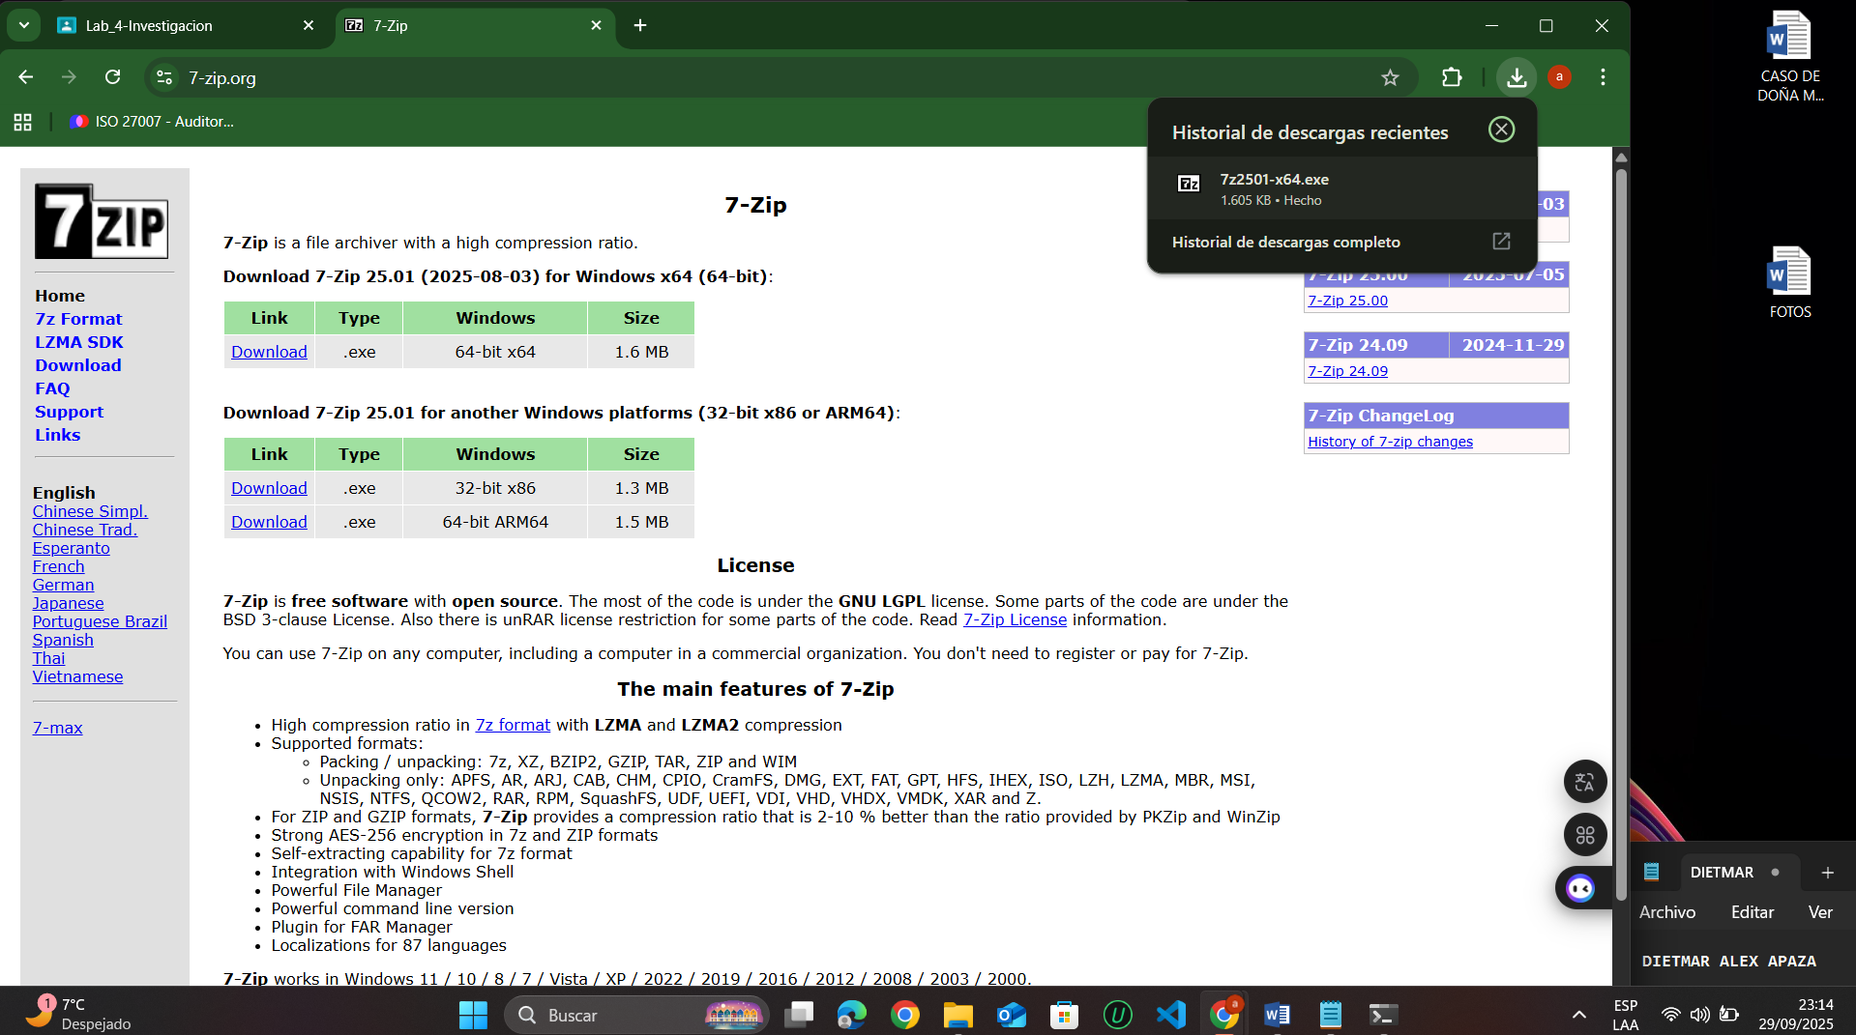

* Instálalo normalmente en tu PC.

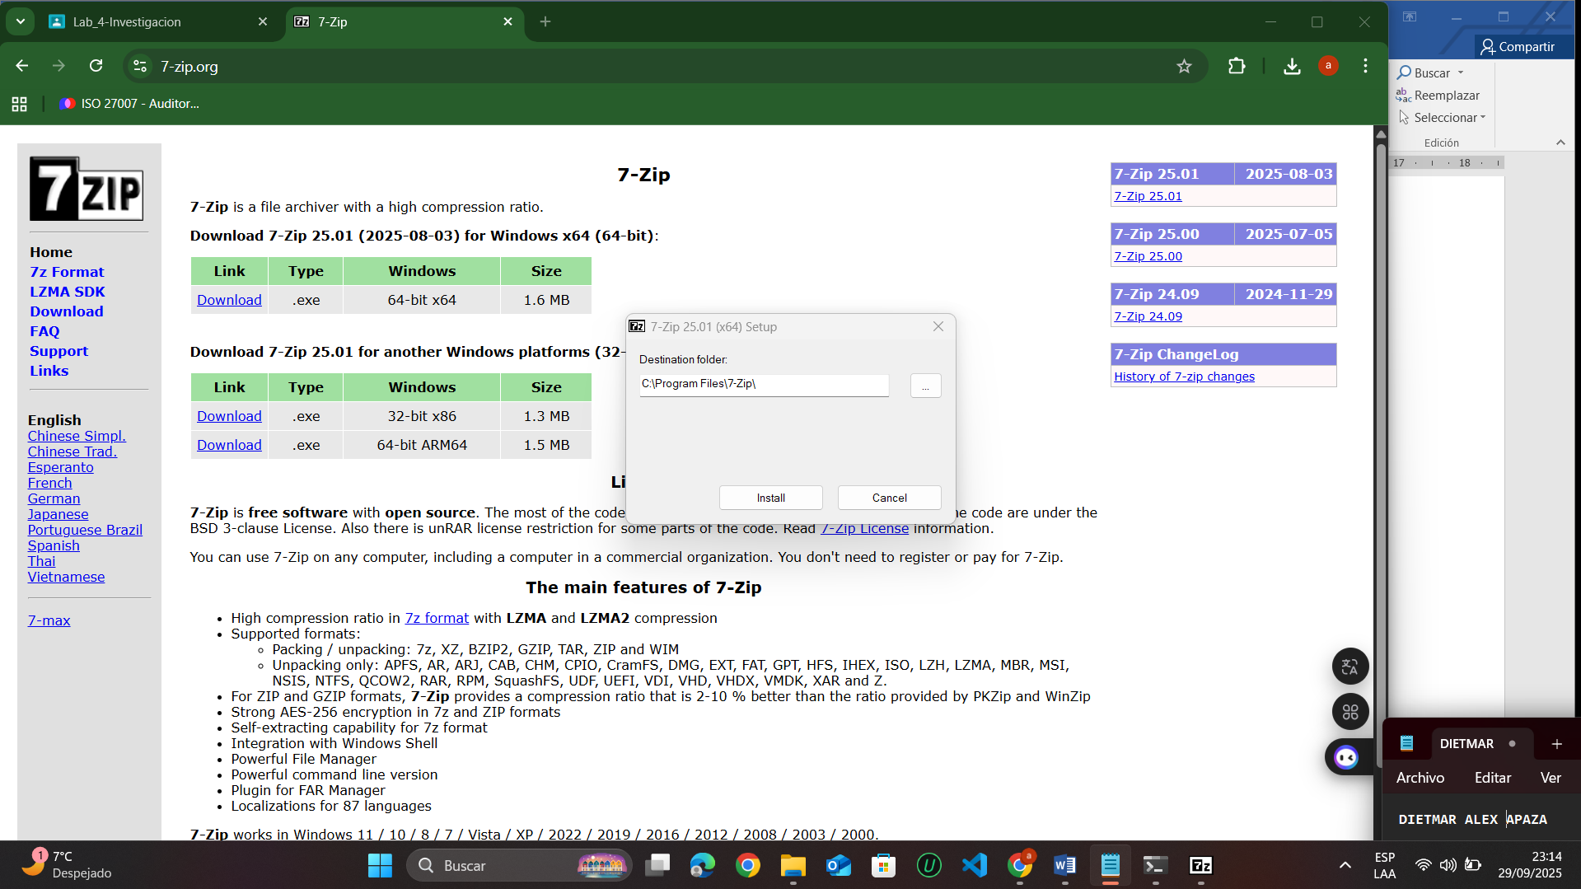

Verificar que se instalo correctamente la aplicación 7-Zip

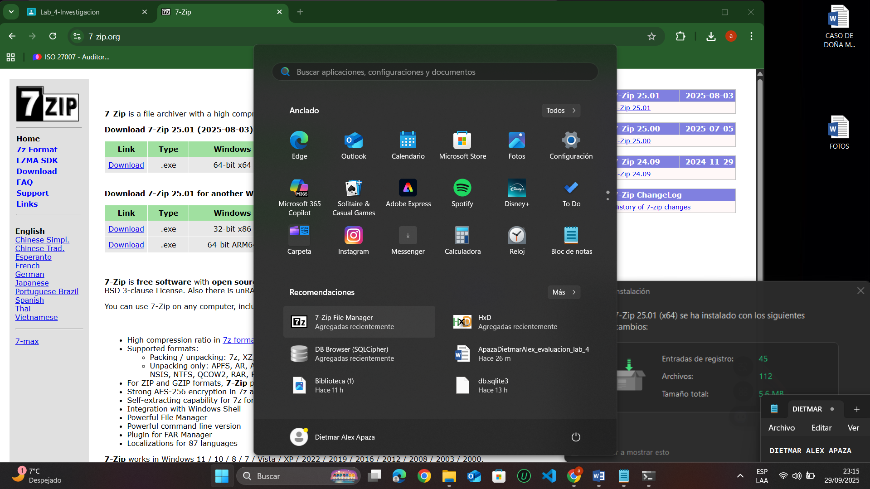

Paso 2: Comprimir y cifrar

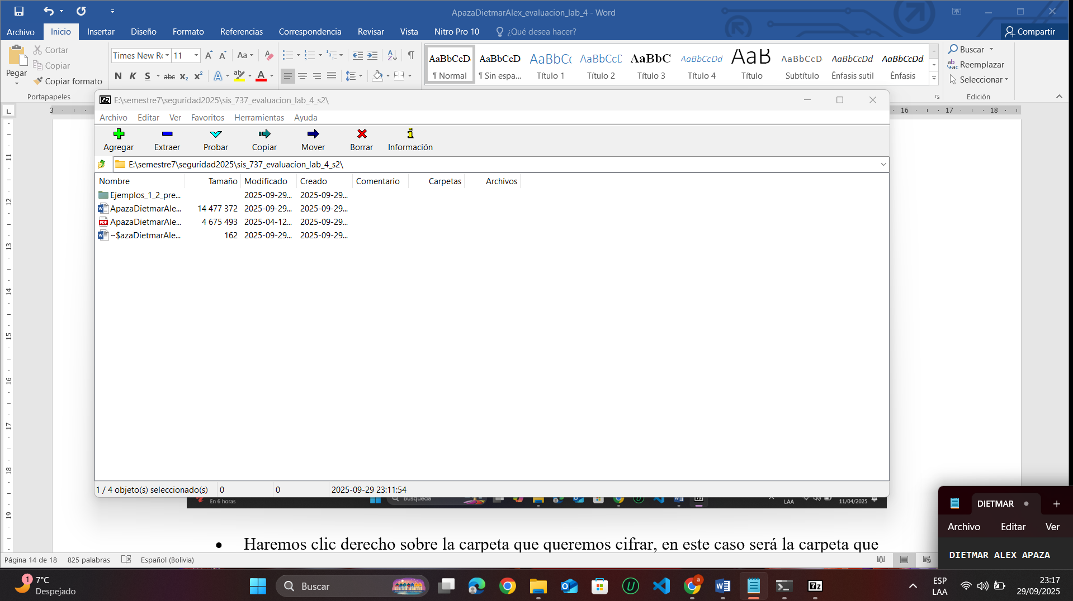

* Haremos clic derecho sobre la carpeta que queremos cifrar, en este caso será la carpeta que hicimos los dos ejemplos de la pregunta 3: **Ejemplos_1_2_pregunta_3**
* Selecciona **7-Zip > Añadir al archivo…**

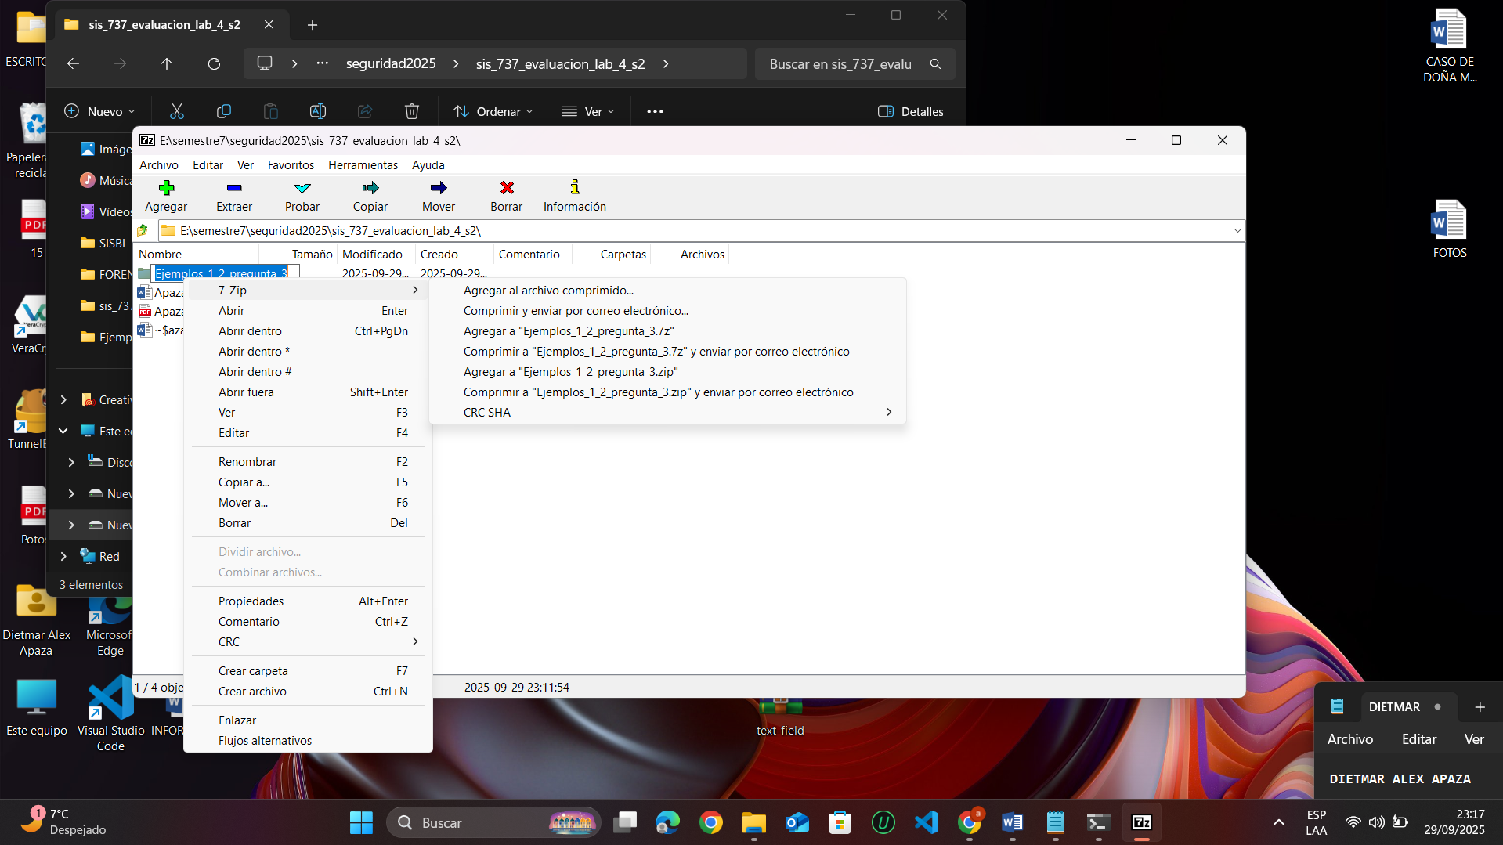

* En la ventana que aparece:
  + **Formato de archivo:** zip o 7z

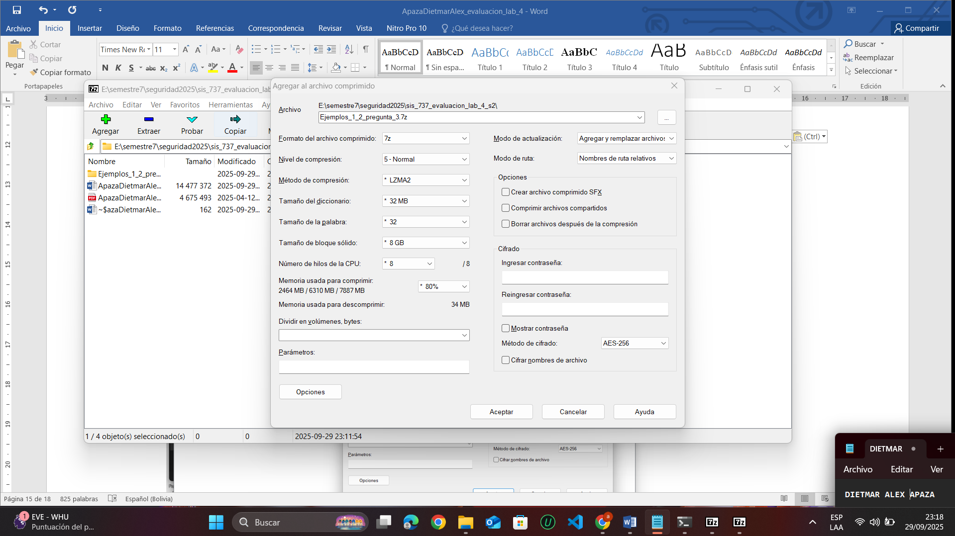

* + **Establece una contraseña** en el campo de "Contraseña".

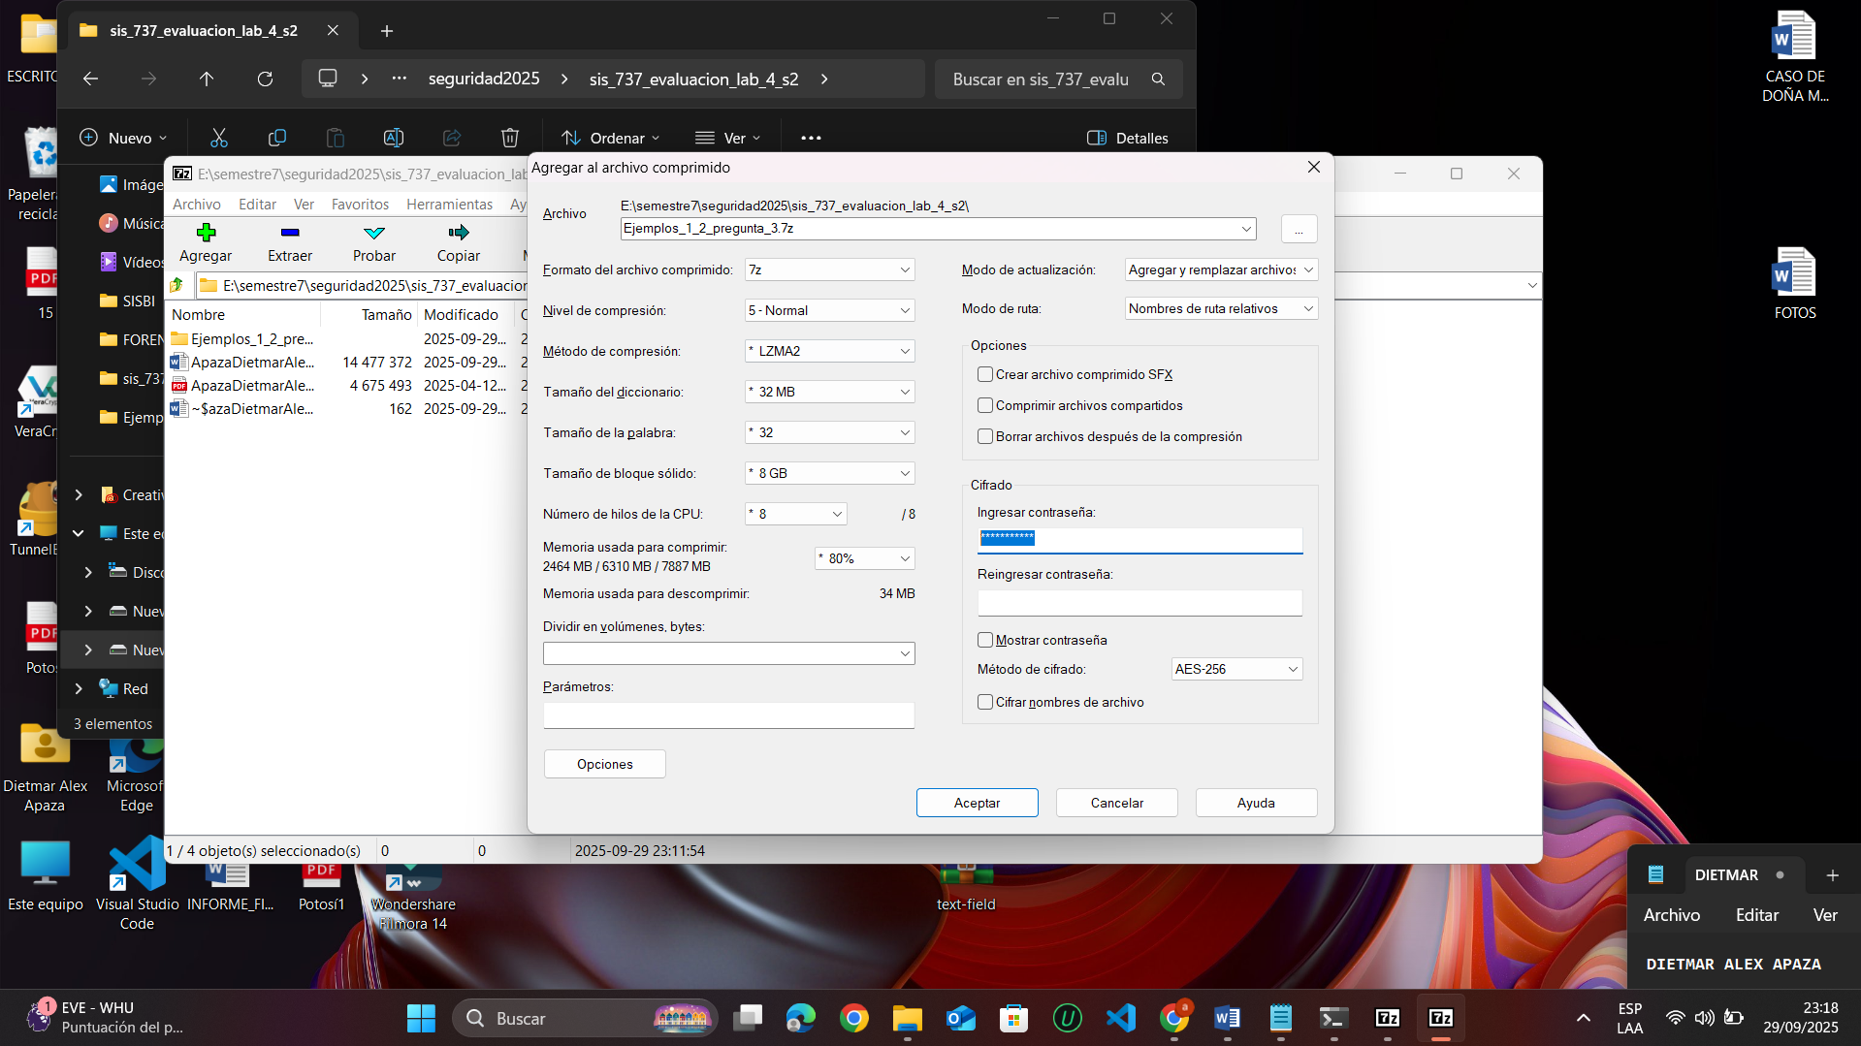

* + Marca la opción **"Cifrar nombres de archivos"** si deseas mayor seguridad.

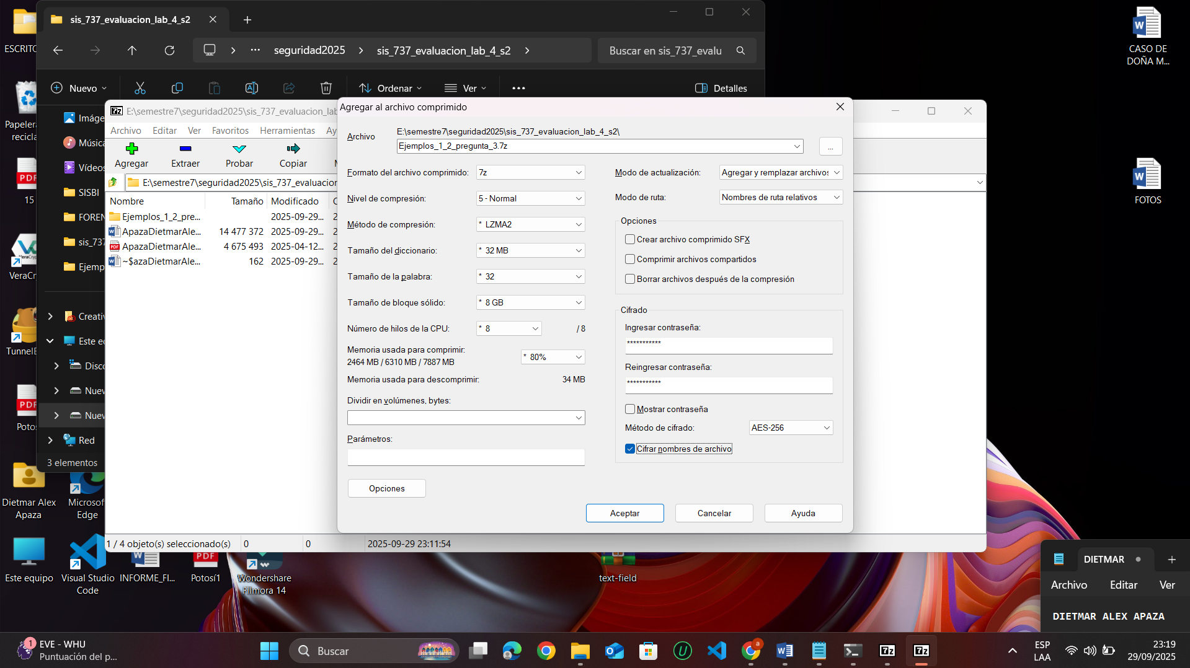

* + Presiona **Aceptar**.

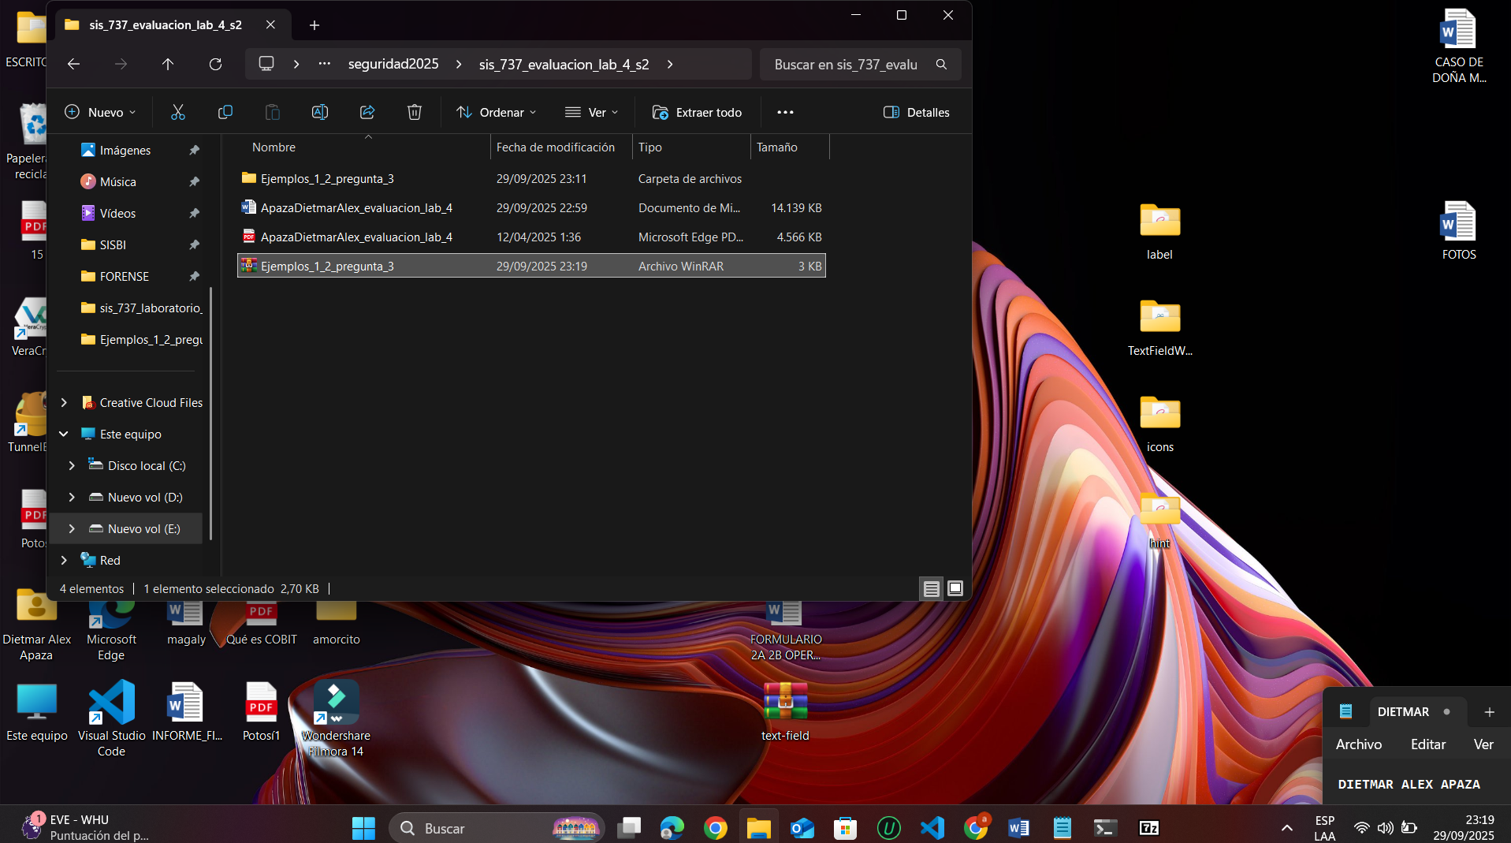

Una vez presionado aceptar se nos creara el archivo comprimido al abrir el archivo nos pedirá la contraseña con la que se cifro.

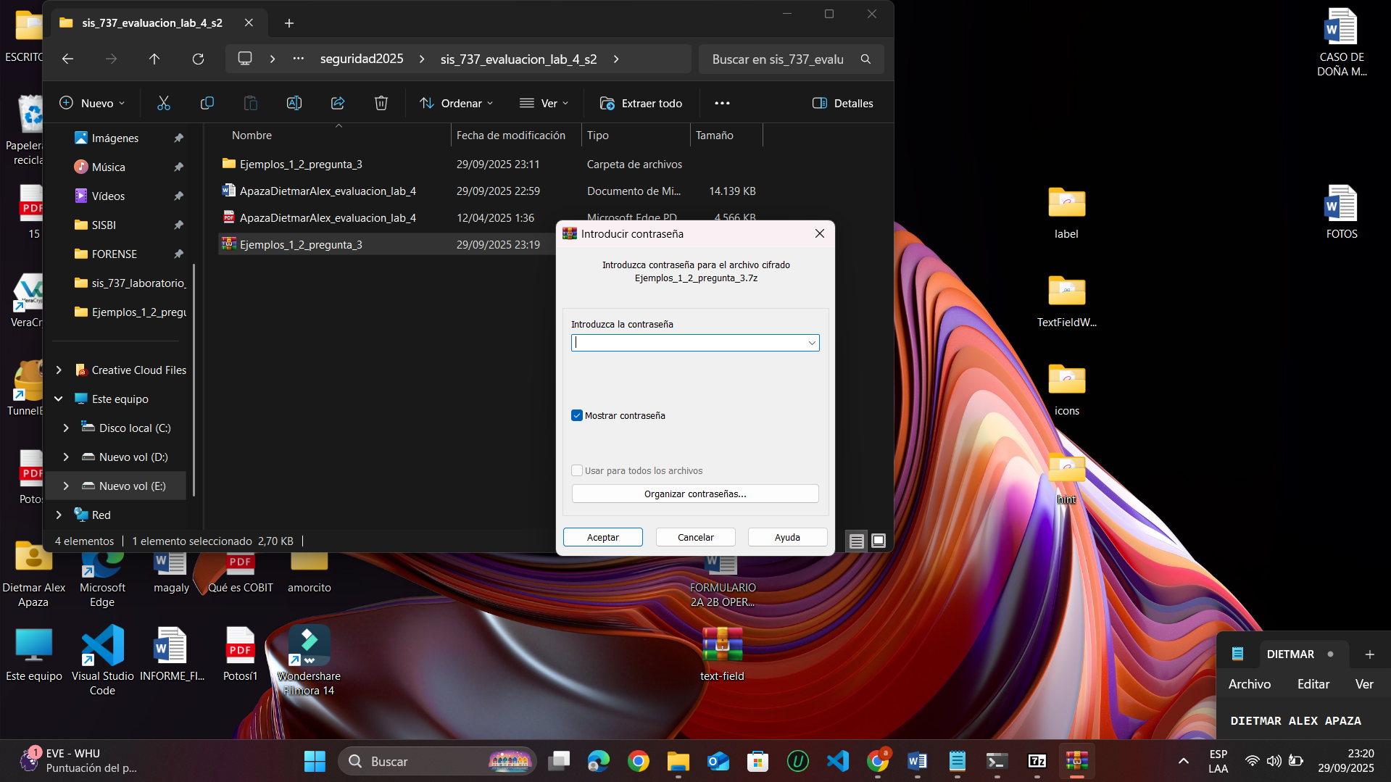

Si se ingresa la contraseña incorrecta el archivo nunca se abrirá y nos mostrara el siguiente mensaje

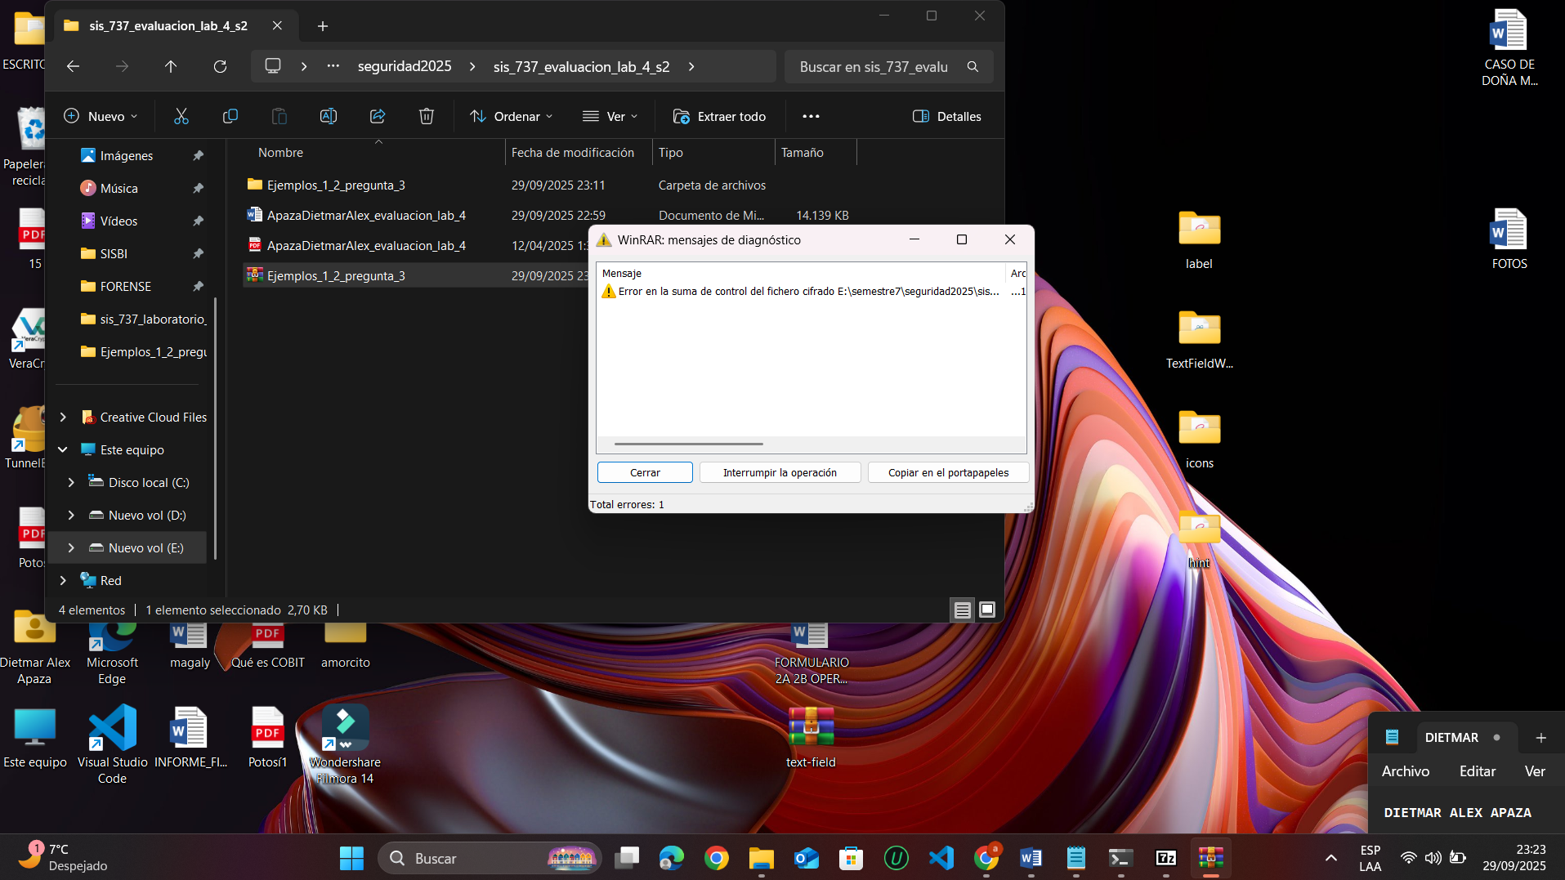

Si introducimos la contraseña correcta se nos abrira todos los archivo y documentos que queriamos proteger

